**TAREAS DE RECUPERACIÓN MATEMÁTICAS APLICADAS – 4º ESO**

**2º TRIMESTRE.**

**TEMA 4. ECUACIONES Y SISTEMAS**

Realiza los siguientes ejercicios:

1. Resuelve:

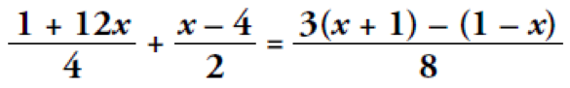

Pista: [Ecuaciones de 1º grado](https://drive.google.com/file/d/1FwbmkLGBnnown-zhxpfWPXeZ8uCWk1YI/view?usp=sharing)

2. Resuelve:

a) x2-5x+6 =0 b) x2-4x=0

Pista: [Ecuaciones de 2º grado](https://drive.google.com/file/d/1JCQIrHY39q827ifXvFZmGCXyULNe3-ut/view?usp=sharing)

3. Resuelve:

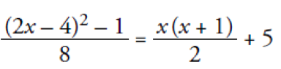

Pista: [Ecuaciones de 2º grado con operaciones](https://drive.google.com/file/d/14tMQGqYxF8whcRWrfyLdYXu2dgWebsJ6/view?usp=sharing)

4. Resuelve utilizando el método de Ruffini, 2x4+ x3 − 8x2 − x + 6 =0

Pista: [Ecuaciones por Ruffini - Grado >2](https://drive.google.com/file/d/1ewCcwIW7aA3qPmhWzEHHcupd6jUamRLq/view?usp=sharing)

5. Resuelve:

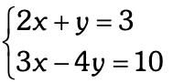 Pista: [Sistemas de ecuaciones](https://drive.google.com/file/d/11HPZnR23-HmxNyTh0psz3aU0j4MI0-0Y/view)

**TEMA 5. PERÍMETROS, ÁREAS Y VOLÚMENES**

Tienes que superar la aventura gráfica “Héroes de la galaxia” y mandar el código solución final. Si no consigues llegar al código final, manda el código y el nombre del último planeta que hayas conseguido superar.

**Trailer de la aventura** [Vídeo introductorio de la aventura gráfica “Héroes de la galaxia”.](https://drive.google.com/file/d/1-q0l3twxgTxCpzxaMPKDnOpIKmpCEhPD/view?usp=sharing)

**Aventura gráfica** <https://view.genial.ly/5e81130fa8bed70dadfa5aaf/game-breakout-heroes-de-la-galaxia-pitagoras-perimetro-areas>

Los siguientes vídeos son ejemplos de resolución de áreas y volúmenes. Empieza a visualizar cada vídeo y copia en tu libreta el ejemplo que se va a resolver. Trata de hacerlo sin mirar y una vez lo tengas resuelto acaba de ver el vídeo para ver si lo has hecho bien.

- [**Vídeo** - Área de un prisma.](https://www.youtube.com/watch?v=3u7ZrXzzfEo)

- [**Vídeo** - Volumen de prismas .](https://www.youtube.com/watch?v=n0j1XwaroHs)

- [**Vídeo** - Área de un pirámide.](https://www.youtube.com/watch?v=7DeVRFDcehU)

- [**Vídeo** - Volumen de pirámides.](https://www.youtube.com/watch?v=VpOKrHNLcEM)

- [**Vídeo** - Área y volumen de un cilindro.](https://www.youtube.com/watch?v=ykCzFxt1LAA)

- [**Vídeo** - Área y volumen de un cono.](https://www.youtube.com/watch?v=UHBOPznAsac)

- [**Vídeo** - Área y volumen de una esfera.](https://www.youtube.com/watch?v=HMCiWnAjX8I&list=PLOa7j0qx0jgPciqrJX4nr9o_UNC7ERxVv&index=3)